Prosedur Operasional Pelimpahan GU

Fungsi
Pelimpahan GU adalah penyetoran GU dari Bendahara pengeluaran SKPD ke bendahara penerimaan Sub Unit

Pelaku Operasional
No | Pelaku | Fungsi
1 | Bendahara Pengeluaran SKPD | Melakukan penyetoran dana GU ke bendahara sub unit
2 | Bendahara Penerimaan Sub Unit | Menerima dana dari Bendahara Pengeluaran SKPD

Prasyarat Kondisional
Dilakukan pada SKPD yang ada sub unit

Proses Operasional
- Masuk aplikasi sebagai admin SKPD
- Pilih Modul Belanja > Pembukuan Belanja > BKU Belanja Pilih satuan kerja dan sub unit. Pilih jenis transaksi Pelimpahan GU :
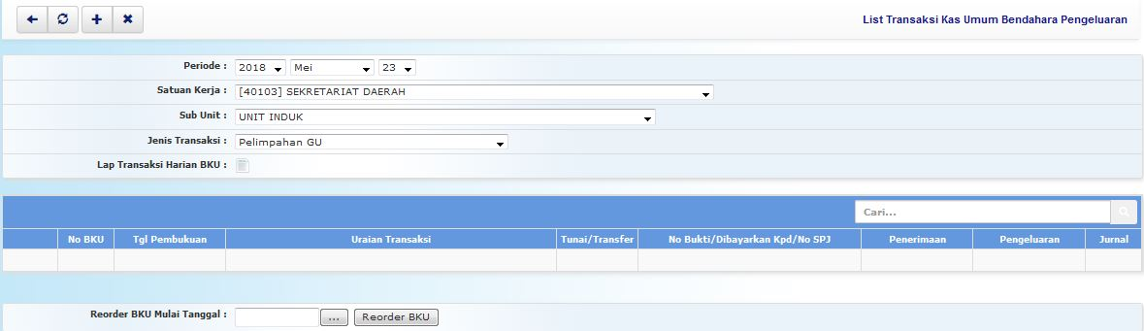list_transaksi_pelimpahan_gu.jpg
- Untuk mencatatkan transaksi uang panjar yang telah dilakukan, tekan tombol dan isikan data - data seperti tampak pada gambar berikut :

